

**1. Въведение**

Европейската информационна система за регистрите за съдимост (ECRIS) започна да функционира през април 2012 г. Тя се регулира с Рамково решение 2009/315/ПВР на Съвета от 26 февруари 2009 г. относно организацията и съдържанието на обмена на информация, получена от регистрите за съдимост, между държавите членки („Рамково решение“)[1] и Решение на Съвета от 6 април 2009 г. за създаване на Европейска информационна система за съдимост (ECRIS) в изпълнение на член 11 от Рамково решение 2009/315/ПВР[2].

Нейната цел е да се подобри сигурността на гражданите в рамките на европейското пространство на свобода, сигурност и правосъдие, като се предостави възможност за ефикасен обмен на информация за предишни осъдителни присъди, постановени от наказателните съдилища в ЕС, между държавите членки.

Настоящият доклад е първият статистически доклад на Комисията относно обмена чрез ECRIS на информация, получена от регистрите за съдимост, между държавите членки, както е предвидено в член 7 от Решение 2009/316/ПВР на Съвета.

**1.1. Основни принципи на системата ECRIS**

ECRIS се основава на децентрализирана архитектура, която свързва държавите членки и им дава възможност по ефикасен начин да осъществяват обмен на информация от регистрите за съдимост.

* За целите на ECRIS всяка държава членка определя централен орган (един или няколко) като единно звено за контакт, като му възлага всички отговорности съгласно Рамковото решение за ECRIS.
* Информацията се обменя по електронен път между централните органи на държавите членки, като се използва стандартизиран формат, който дава възможност за ефикасна и непосредствено разбираема комуникация на всички езици на ЕС, и в кратки срокове от 10 или 20 дни.
* Държава членка, която е осъдила гражданин на друга държава членка, е правно задължена възможно най-скоро да предостави чрез ECRIS информация, отнасяща се до присъдата, на държавата(ите) членка(и), чийто гражданин е това лице, включително последващите актуализации (нотификация за нови присъди и актуализации).
* По този начин държавата членка по гражданство поддържа централен регистър на всички присъди, постановени от наказателните съдилища в ЕС, срещу нейни граждани. Тя е задължена да съхранява и актуализира цялата информация, получена чрез ECRIS, и да предоставя чрез ECRIS пълна информация от регистрите за съдимост (отговори на искания), когато е поискана от друга държава членка (искания за информация).
* Информацията за присъди трябва да се обменя за целите на наказателното производство, а ако това е разрешено от националното законодателство, може да се обменя и за други цели, като например административни процедури, наемане на работа, издаване на лицензи и т.н.
* Въпреки че ECRIS е предназначена главно за обмен на информация за граждани на ЕС, чрез системата е възможно да се извършва обмен на информация и за граждани на трети държави и лица без гражданство (наричани по-нататък: „ГТД“). В същия пакет, в който Комисията предложи настоящия статистически доклад, тя предложи и допълване на правната уредба за създаване на централна система ECRIS-TCN, която да подпомага ефикасния обмен чрез ECRIS за ГТД.

Съгласно Рамковото решение държавите членки бяха задължени до 27 април 2012 г. да въведат системата в правно и техническо отношение, да се свържат по електронен път една с друга и да започнат обмен в съответствие с посочените по-горе общи принципи.

**1.2. Правно основание за ECRIS и нейната статистика**

Основните принципи, уреждащи обмена на информация и функционирането на системата, се определят в Рамково решение 2009/315/ПВР.

Решение 2009/316/ПВР на Съвета установява стандартизиран формат за обмен по електронен път на информация, получена от националните регистри за съдимост, между държавите членки, по-специално по отношение на информация за наказуемото деяние, даващо основание за присъдата, и информация за съдържанието на присъдата. С него също така се установяват други общи и технически средства за изпълнение, свързани с организирането и улесняването на обмена на информация.

Съветът е приел също така допълнителни подробни правила относно функционирането на системата ECRIS, включително нейния бизнес анализ, подробни технически спецификации и статистическа информация[3].

В съответствие с тези договорености, статистическите данни, които нямат отношение към личните данни, се събират автоматично чрез системата с цел да се наблюдава функционирането и ефективността на ECRIS, както и съответствието на обмена на държавите членки със законодателната рамка на ECRIS.

Понастоящем подробните технически спецификации на ECRIS включват 225 показателя, установени за мониторинг на ECRIS. Тези статистически данни се генерират автоматично от системата на национално равнище и всеки месец се изпращат на Европейската комисия от държавите членки .

В член 7 от Директива 2009/316/ПВР на Съвета се предвижда:

*„Службите на Комисията редовно публикуват доклад относно обмена чрез ECRIS на информация, получена от регистрите за съдимост, между държавите членки, който по-специално се основава на статистиката, посочена в член 6, параграф 2. Докладът се публикува за пръв път една година след представянето на доклада, посочен в член 13, параграф 3 от Pамковото решение“.*

Посоченият по-горе доклад за изпълнението на Рамково решение 2009/315/ПВР на Съвета беше приет на 19 януари 2016 г.[4]. Комисията реши да представи първия си статистически доклад по член 7 в пакет, заедно с предложение за регламент за създаване на Европейска информационна система за регистрите за съдимост на гражданите на трети държави (система ECRIS-TCN)[5], която ще допълва настоящата система ECRIS.

В настоящия доклад се прави общ преглед на използването и прилагането на практика на ECRIS от началото на нейното функциониране през април 2012 г. до 31 декември 2016 г., като се поставя акцент върху 2016 г. Неговата цел е да се представи съответствието на обмена на държавите членки със законодателната рамка на ECRIS и да се определят всички въпроси относно ефективността на системата, с цел ситуацията да се коригира.

Макар че статистиката представя общ преглед, който обхваща период от пет пълни години на функциониране на ECRIS, то сравнителните статистически данни за всички държави членки, както и статистическите таблици на всяка отделна държава членка в раздел 2 от приложението, обхващат само обмена чрез ECRIS през периода 2014—2016 г. Изборът на последните три години от функционирането на ECRIS за изготвянето на този анализ се обуславя от факта, че през 2014 г. беше постигнат съществен брой от 25 взаимосвързани държави членки, поради което от този момент нататък може да се счита, че статистиката предоставя представителен преглед на действителната ситуация.

Докладът се основава на автоматично генерирани от системата и изпратени от държавите членки на Комисията статистически данни. От 225-те статистически показателя, определени за ECRIS, бяха избрани няколко, така че да се публикува най-приложимата и значима статистическа информация.

От държавите членки беше поискано да съобщят статистика за броя на присъдите на граждани на други държави членки (граждани на други държави — членки на ЕС), постановени на тяхна територия, за да може да се предостави общ преглед на изпълнението на процедурата за нотификация.

В доклада се съдържат данни за присъди, получени от 24 държави членки. Комисията не получи данни от България, Кипър, Дания и Словения.

**2. Основни констатации**

* **В ECRIS са активни всички 28 държави членки, но 24 % от възможните взаимни връзки липсват**

След пет години функциониране на ECRIS понастоящем **всички 28 държави членки** са **свързани с ECRIS**, като Словения и Португалия се присъединяват през януари 2017 г. **Никоя от държавите членки** обаче **не обменя чрез ECRIS информация с всички останали 27 държави членки.** В края на 2016 г. бяха установени **само 76 % от общия брой на възможните взаимни връзки.** Следователно основната цел — всяка държава членка да бъде свързана и да обменя информация чрез ECRIS с всички останали държави членки — все още предстои да бъде постигната.

* **През 2016 г. броят на обменените съобщения достигна 2 милиона**

От 300 000 до края на 2012 г. броят на обменените съобщения от всички взаимосвързани държави членки през **2016 г.** достигна близо **2 милиона** със **средно 165 000 съобщения на месец.** Понастоящем **годишните нотификации за нови присъди, искания и отговори на искания** възлизат приблизително на **350 000** за категория**.** Най-активните държави членки по отношение на общия обем на тези три вида съобщения, изпратени през 2016 г., бяха: DE (24,9 %), следвана от UK (13,7 %), IT (7,7 %), PL (6,6 %) и RO (5,5 %)

* **Един от всеки три отговора разкрива предишни осъдителни присъди**

От първата година на функциониране на ECRIS **в отговор на 31 % от исканията за информация за предишни присъди на дадено лице беше получена информация за предишни осъдителни присъди.** Това означава, че при 31 % от исканията въпросното лице вече е било осъдено един или повече пъти някъде другаде в Съюза. Това придава на ECRIS значителна стойност като инструмент за получаване на информация от регистрите за съдимост. През **2016 г.** над **105 000 отговора съдържаха информация за предишни осъдителни присъди.**

* **Стабилизиране на тенденцията за нотификациите**

От 2014 г., с 25 взаимосвързани държави членки, **броят на нотификациите за нови присъди постепенно се стабилизира**, като достигна **330 000 нотификации през 2016 г.** Това става след период на първоначален значителен ръст, присъединяване на нови държави членки към мрежата и създаване на повече взаимни връзки. Очаква се с приближаването на процента на взаимно свързване към 100% броят им да продължи да нараства независимо от процента на присъдите.

* **Бързо увеличаване на исканията за информация и отговорите**

**Броят на исканията за информация** и **отговорите на тези искания** **бързо е нараснал** през последните пет години, като през 2016 г. достига **364 000 искания** и **350 000 отговора**. Това е положителен знак за повишаването на осведомеността в държавите членки относно необходимостта от използване на ECRIS за искане на информация за целите на наказателното производство, както и за други цели като назначения, по-специално за длъжности, включващи пряк и редовен контакт с деца в съответствие с Директива 2011/93/ЕС[6].

* **Значителни различия между дейностите и работното натоварване в рамките на ECRIS на държавите членки**

Някои държави членки изпращат значително повече **искания за информация, отколкото получават.** През 2016 г. това се отнася за DE, UK, AT и CZ. Други държави членки се сблъскват със **значително работно натоварване при отговаряне на исканията**, макар че те самите изпращат по-малко искания: PL, RO, SK, LT, IT, BG, LV, HU, HR, IE, EL, EE. Работното натоварване за някои други държави членки е главно в резултат на изпращането на голям брой нотификации за нови присъди до държавите членки, чийто гражданин е осъденото лице, докато самите те изпращат по-малко искания: IT, BE, ES, FR, CY.

* **Не за всички присъди и актуализации е постъпила нотификация**

Най-активните държави членки по отношение на обема на изпратените нотификации за нови присъди през 2016 г. бяха DE (29,7 % от всички такива изпратени нотификации), IT (19,0 %), BE (13,6 %), UK (9,9 %), ES (9,0 %) и FR (5,2 %).

За разлика от това, някои държави членки изобщо **не изпращат** **нотификации за нови присъди** (EL) **или изпращат само няколко** нотификации във връзка с пребиваващото в тях население от други държави — членки на ЕС[7] (BG, EE, HR, LT, LV, MT, RO през 2016 г.; BG, EE, LV, HR, LT през 2015 г.; BG, EE, HR, LT, LV, RO, SK през 2014 г.). Липсата на систематично и надеждно уведомяване за присъди може да даде възможност на осъдените лица да избягат от криминалното си минало или отново да извършат същото престъпление.

**Актуализациите на изпратената информация за присъди** представляваха средно **27 % от всички нотификации** през 2016 г. Някои държави членки **не изпратиха изобщо актуализации** на предишни изпратени нотификации (BG, DK, EE, EL, LV, RO през 2016 г.; BG, DK, FI, EL през 2015 г.; DK, EE, FI, EL, HR, RO през 2014 г.) или **изпратиха малък обем** от такива съобщения (HR, LT, LU през 2016 г.; EE, HR, LT, LU, LV, RO през 2015 г.; BG, HU, IE, LT, LU, LV, SK през 2014 г.). Липсата на актуализация на информацията за присъдите води до обработка на остаряла и ненадеждна информация за присъдите от държавата членка по гражданство, включително до нейното разпространение.

* **ECRIS невинаги се използва за искане на информация за предишни присъди**

Държавите членки, които изпратиха най-голям обем искания през 2016 г., бяха: DE (38,6 %), следвана от UK (26,7 %), CZ (10,1 %), AT (6,9 %), ES (3,7 %) и FR (3,5 %) Някои държави членки обаче изобщо **не изпратиха искания** за информация (EL) или **изпратиха малък брой** искания (BG, CY, HU, IT, MT, SK през 2016 г.; BG, HU, IT, SK през 2015 г.; BG, EE, HR, HU, IT, SK през 2014 г.). Това води до ситуацията, в която наказателните съдилища могат да постановят съдебни решения, без да знаят за предишни присъди в други държави членки, което противоречи на изискванията, определени в Рамково решение 2008/675/ПВР[8]. Недостатъчната информация за предишни присъди ще попречи също така на използването на надеждна информация за присъдите за други цели, различни от тези на наказателното производство (като например проверки преди наемане на работа), и по този начин ще доведе до намаляване на превенцията на престъпността.

* **През 2016 г. около 14 000 искания за информация (3,9 %) не получиха отговор**

В повечето държави членки броят на получените отговори беше малко по-малък от броя на изпратените искания за информация, различавайки се средно с **около 3,9% през 2016 г.** Държавите членки, които не отговориха на най-голям процент получени от тях искания, бяха: CY (66,1 %), EL (34,9 %), IT (20 %) и LV (17,8 %).

* **Почти 13 000 искания (3,6 %) през 2016 г. не получиха отговор в рамките на законоустановения срок**

През 2016 г. на почти **13 000 искания не беше отговорено в рамките на законоустановения срок.** Те представляват **3,6 % от общия** брой искания. Държавите членки с най-големи проблеми по отношение на крайните срокове са: EL (28,1 % от получените от EL искания не получиха отговор в рамките на крайния срок), FI (21,5 %), EE (20,5 %), RO (9,3 %) и IT (5,28 %).

* **ECRIS все повече се използва за цели, различни от тези на наказателното производство**

По време на функционирането на ECRIS средно **81 %** от всички искания бяха направени за целите на **наказателното производство**, а **19 %** за **други цели, различни от тези на наказателното производство**. Броят на **исканията за други цели** нарасна до **22 %** през **2016 г.** и така достигна **79 000** искания. Исканията от отделни лица за **информация за собствените им досиета за съдимост** са с най-голям обем от исканията за други цели, различни от тези на наказателното производство — 68 % от всички искания за други цели и 15 % от всички направени искания.

* **Настоящата ECRIS рядко се използва за ГТД**

Средно **90 %** от всички искания засягат **граждани на ЕС**, а около **10 % засягат граждани на трети държави и лица без гражданство.** През 2016 г. броят на исканията за информация за **ГТД** достигна **над** **33 000**. Очаква се допълването на системата ECRIS със специализирана централизирана система за ГТД, която Комисията предлага като част от пакета, включващ настоящия доклад, да доведе до значително увеличение на броя на исканията за ГТД.

**3. Обменът чрез ECRIS в числа**

**3.1. Свързани държави членки**

Една държава членка се счита за свързана с ECRIS, ако обменя информация от регистрите за съдимост с поне един свързан партньор. Към днешна дата **всички 28 държави членки са свързани с ECRIS** и обменят информация от регистрите за съдимост с поне една друга държава членка, като последните държави членки (SL и PT) се присъединиха през януари 2017 г. За историята на връзките с мрежата на ECRIS — вж. приложението, раздел 1.1.

ECRIS е децентрализирана система, в която всички държави членки следва да са взаимосвързани една с друга. Общият възможен брой на взаимните връзки в такава конфигурация е 756 (27*28). Въпреки че към момента всички държави членки са свързани с ECRIS, **нито една от тях не обменя информация чрез ECRIS с всички останали 27 държави членки.**

В таблицата по-долу е показан броят на взаимните връзки за всяка държава членка през април 2017 г.

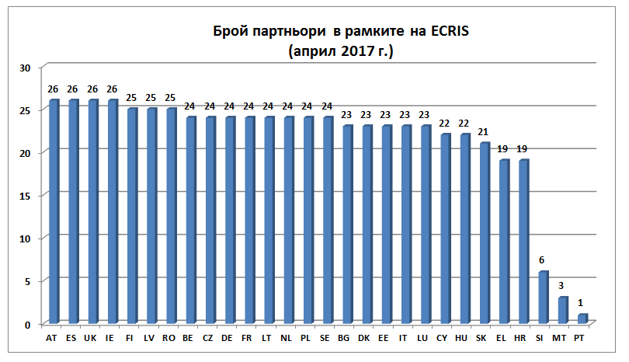

През 2012 г. системата ECRIS стартира със 172 от 756 възможни взаимни връзки (с участието на 28 държави членки). Към края на 2016 г., петата година на функциониране на системата, бяха установени 575 взаимни връзки, което представлява **76 % от общия брой на възможните взаимни връзки** и 88 % от действащите взаимни връзки (като към този момент SL и PT все още не са свързани с ECRIS). За развитието на броя на взаимните връзки през годините — вж. приложението, раздел 1.1.

През 2017 г. четири държави членки (AT, ES, UK и IE) са достигнали най-високия брой действащи взаимни връзки (26).

Следователно основната цел — всяка държава членка да бъде свързана и да обменя информация чрез ECRIS с всички останали държави членки — все още предстои да бъде постигната.

**3.2. Общ брой на обменените съобщения**

На графиката по-долу е показан бързо нарастващият годишен обем на обменените съобщения между свързаните държави членки от началото на функционирането на ECRIS през април 2012 г. до 31 декември 2016 г. При анализиране на данните относно 2012 г. трябва да се има предвид, че през тази година месеците, в които се извършва дейност, са само 8.

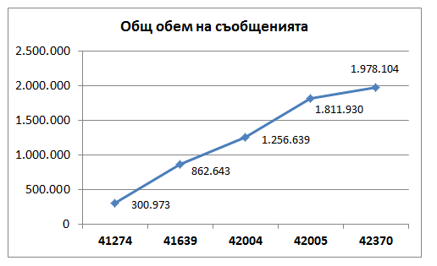

От 300 000 до края на 2012 г. броят на обменените съобщения от всички взаимосвързани държави членки през **2016 г.** достигна близо **2 милиона** със **средно 165 000 съобщения на месец.** В този обем са включени всички видове съобщения: нотификации, актуализации, искания, отговори, откази, други отговори, обмен на допълнителна информация и т.н.

На графиката по-долу са представени тенденциите при нотификациите, исканията и отговорите на искания през петте години функциониране на ECRIS. Тук са взети предвид само нотификациите за нови присъди, без актуализациите. Отговорите включват отговори на искания, откази на искания и други отговори[9].

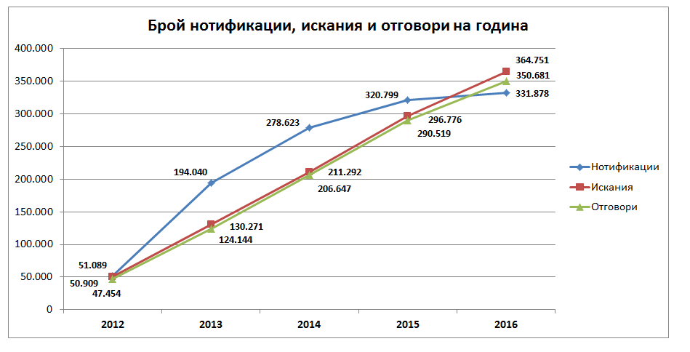

Понастоящем **нотификациите, исканията и отговорите на искания** възлизат приблизително на **350 000** годишно **във всяка категория.**

От 2014 г., с 25 взаимосвързани държави членки, **броят на нотификациите за нови присъди постепенно се е стабилизирал** след първоначалния значителен растеж, свързан с присъединяването на нови държави членки към мрежата и създаването на повече взаимни връзки. Очаква се броят им да продължи да нараства, независимо от процента на присъдите, тъй като взаимните връзки достигат 100 %.

За разлика от това **броят на исканията за информация** и на свързаните с тях отговори на искания **се увеличава бързо.** Това е положителен знак за повишаване на осведомеността в държавите членки относно необходимостта от използване на ECRIS за искане на информация в хода на наказателното производство, за да могат да се вземат под внимание предишни присъди, в съответствие с Рамково решение 2008/675/ПВР. За тази положителна тенденция също така допринася и нарастващият брой на исканията за информация за други цели, различни от тези на наказателното производство (напр. наемане на работа, особено за длъжности, включващи редовен контакт с деца в съответствие с Директива 2011/93/ЕС).

**3.3. Брой нотификации, искания и отговори по държави членки**

На графиката по-долу е показан броят на изпратените нотификации за нови присъди, изпратените искания за информация и изпратените отговори за всички взаимосвързани държави членки през 2016 г. За 2014 г. и 2015 г. — вж. приложението, раздел 1.2.

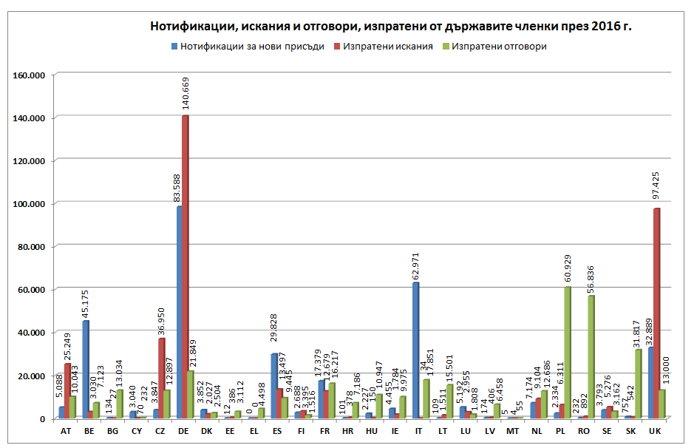

Най-активните държави членки по отношение на общия обем на изпращане на тези три вида съобщения[10] бяха:

— през 2016 г.: DE (24,9 %), следвана от UK (13,7 %), IT (7,7 %), PL (6,6 %) и RO (5,5 %)

— през 2015 г.: DE (25,6 %), следвана от UK (14,7 %), IT (9,1 %), PL (7,0 %) и RO (5,6 %)

— през 2014 г.: DE (28,7 %), следвана от IT (10,9 %), UK (9,7 %), FR (8,3 %) и PL (6,8 %)

Данните показват **значителни различия между дейностите и работното натоварване в рамките на ECRIS на държавите членки**

Някои държави членки искат информация значително повече пъти, отколкото от самите тях е поискано да предоставят информация: DE, UK, AT, а през 2016 г. и CZ. Други се сблъскват главно със значителното работно натоварване при отговаряне на исканията, макар че самите те изпращат по-малко искания: PL, RO, SK, LT, IT, BG, LV, HU, HR, IE, EL, EE. Работното натоварване за някои други държави членки е главно в резултат на изпращането на голям обем нотификации за нови присъди до държавите членки, чийто гражданин е осъденото лице, докато самите те изпращат по-малко искания: IT, BE, ES, FR, CY.

**3.4. Нотификации**

На графиката по-долу е представен обемът на нотификациите, издадени от всички взаимосвързани държави членки през 2016 г., с разбивка по нотификации за нови присъди и нотификации, актуализиращи предишни изпратени нотификации. За 2014 г. и 2015 г. — вж. приложението, раздел 1.3.

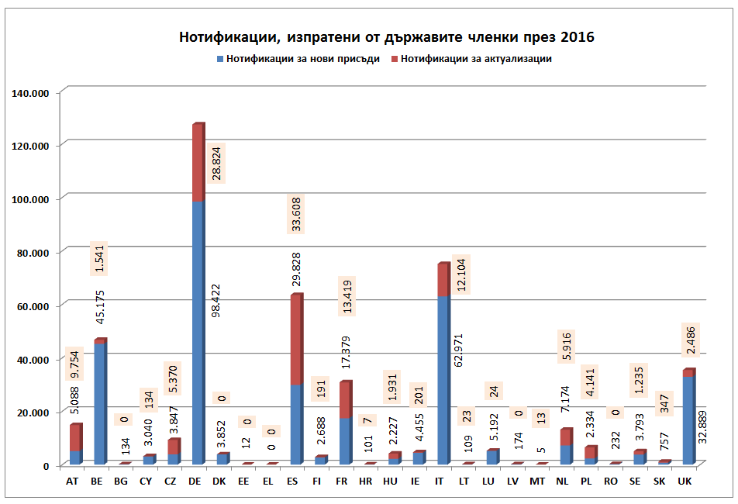

**Обемът на изпратените нотификации се различава значително в отделните държави членки**, от близо 100 000 годишно (DE) до липса на нотификации за нови присъди (EL). При анализа на тези разлики трябва да бъдат взети предвид главно два фактора: размерът на държавата и броят на присъдите на граждани на други държави членки (наричани по-нататък: „население от други държави — членки на ЕС“). За подробен анализ на статистиката на отделните държави членки, моля вж. приложението, раздел 2.

**Най-активните** държави членки по отношение на изпращането на **нотификации** за нови присъди бяха:

— през 2016 г.: **DE** (29,7 %), следвана от **IT** (19,0 %), **BE** (13,6 %), **UK** (9,9 %), **ES**(9,0 %) и **FR** (5,2 %)

— през 2015 г.: **DE** (28,7 %), следвана от **IT** (19,8 %), **BE** (12,5 %), **UK** (11,4 %), **FR**(6,3 %) и **ES** (5,9 %)

— през 2014 г.: **DE** (30,0 %), следвана от **IT** (20,8 %), **FR** (11,2 %), **BE** (8,4 %), **UK**(7,9 %) и **ES** (5,8 %)

Като се вземат предвид всички изпратени нотификации, включително актуализациите, посочената по-горе класификация би изглеждала доста сходно, въпреки че **Испания** се е придвижила до трета позиция през 2016 г., като през 2014 г. и 2015 г. е била на четвърта позиция.

**Изпратените нотификации за нови присъди и нотификации за актуализации** през 2016 г. се равняват съответно средно на **73,2 % спрямо 26,8 %**. За 2014 г. и 2015 г. — вж. приложението, раздел 1.3. **Този дял се различава значително в отделните държави членки**, като актуализациите са два пъти повече от нотификациите (напр. в AT, PL), въпреки че почти равното съотношение на тези две категории съобщения (напр. в ES, NL) спрямо актуализациите представлява малка част от всички нотификации (напр. в BE, UK). За Германия, която изпраща най-голям брой от всички нотификации, актуализациите се равняват на около 22 % от всички изпратени нотификации.

Въз основа на подробния анализ на статистическите данни бяха установени два проблема.

На първо място, някои държави членки **изобщо не изпращат нотификации за нови присъди** (EL) **или изпращат много малък обем** такива нотификации във връзка с пребиваващото в тях население от други държави — членки на ЕС (BG, EE, HR, LT, LV, MT, RO през 2016 г; BG, EE, LV, HR, LT през 2015 г.; BG, EE, HR, LT, LV, RO, SK през 2014 г.). В резултат на това, тези присъди, за които не е постъпила нотификация, не са били регистрирани в държавата(ите) членка(и) по гражданство и осъдените лица биха могли да избегнат последствията от престъпното си минало.

На второ място, някои държави членки изобщо **не изпращат** **актуализации** на предишни изпратени от тях нотификации (BG, DK, EE, EL, LV, RO през 2016 г.; BG, DK, FI, EL през 2015 г.; DK, EE, FI, EL, HR, RO през 2014 г.) или **изпращат малък обем** такива съобщения (HR, LT, LU през 2016 г.; EE, HR, LT, LU, LV, RO през 2015 г.; BG, HU, IE, LT, LU, LV, SK през 2014 г.). Липсата на изпратени актуализации от осъждащата държава членка води до обработка на неактуализирана, ненадеждна информация от държавата членка по гражданство, включително до нейното разпространение.

**3.5. Искания за информация**

На графиката по-долу се прави сравнение между обема на исканията за информация, изпратени от всички взаимосвързани държави членки през 2016 г., и обема на отговорите, получени за тези искания. За 2014 г. и 2015 г. — вж. приложението, раздел 1.4.

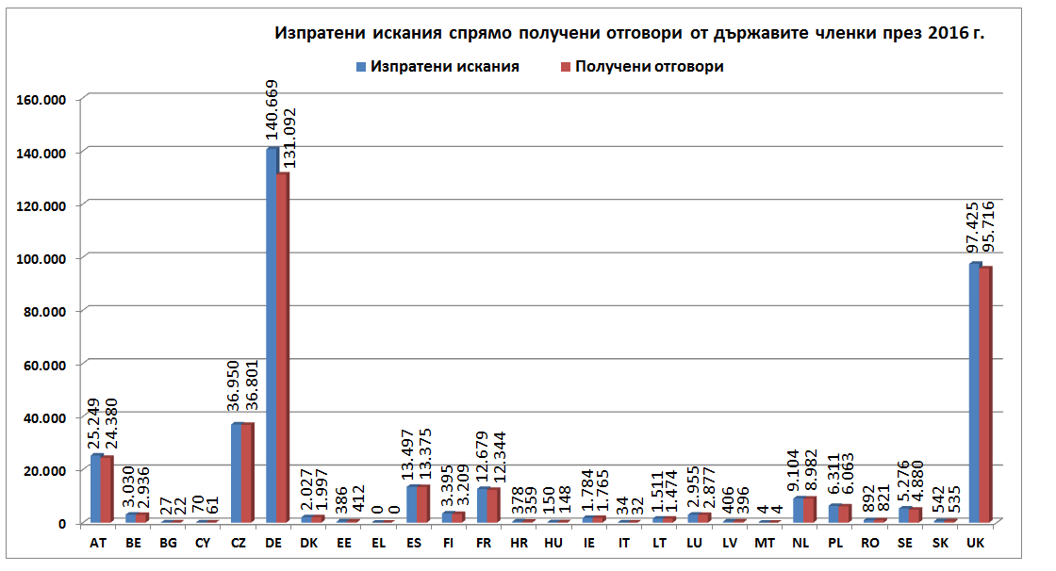

**Обемът на издадените искания за информация се различава значително в отделните държави членки**, от 140 000 годишно (DE) до липсата на искания (EL). Основният фактор, който трябва да бъде отчетен при анализа на тези разлики, е броят на гражданите на други държави членки, пребиваващи в дадена държава членка.

**Най-активните** държави членки по отношение на **издадените искания** бяха:

— през 2016 г.: **DE** (38,6 %), следвана от **UK** (26,7 %), **CZ** (10,1 %), **AT** (6,9 %), **ES**(3,7 %) и **FR** (3,5 %)

— през 2015 г.: **DE** (40,0 %), следвана от **UK** (29,4 %), **AT** (8,2 %), **FR** (4,5 %), **ES**(4,0 %) и **CZ** (3,3 %)

— през 2014 г.: **DE** (45,3 %), следвана от **UK** (18,7 %), **AT** (13,7 %), **FR** (7,6 %),**CZ**(4,1 %) и **NL** (2,8 %)

Някои държави членки **изобщо не изпращат искания** (EL) или **изпращат малък брой** искания във връзка с пребиваващото в тях население от други държави — членки на ЕС (BG, CY, HU, IT, MT, EE, HR, LV, RO, SK през 2016 г; BG, HU, IT, EE, HR, LV, RO, CY, SK през 2015 г.; BG, EE, HR, HU, IT, LV, CY, SK през 2014 г.). Това води до ситуацията, в която наказателните съдилища може да постановят съдебни решения, без да знаят за постановени присъди в други държави членки, което противоречи на изискванията, определени в Рамково решение 2008/675/ПВР за вземане предвид на предишни присъди в хода на новообразувани наказателни производства. Освен това ще бъде намален и превантивният ефект от искането на удостоверения от регистрите за съдимост за други цели, различни от наказателното производство, като например наемане на работа.

От посочените по-горе данни може да се направи заключение, че **не всички искания за информация са получили отговор**. В повечето случаи броят на получените отговори е малко по-малък от броя на изпратените искания, различавайки се средно с **около 3,9 % през 2016 г.** Когато става въпрос за държавите членки, които са най-активни в изпращането на искания, през 2016 г. 7 % от исканията в DE (9577), 4 % от исканията в AT (869) и 2 % от исканията в UK (1709) са останали изобщо без отговор.

**3.6. Отговори на искания**

На графиката по-долу е показан обемът на отговорите, изпратени от всички взаимосвързани държави членки през 2016 г., в сравнение с обема на съответните искания за информация, получени от тях. За 2014 г. и 2015 г. — вж. приложението, раздел 1.5.

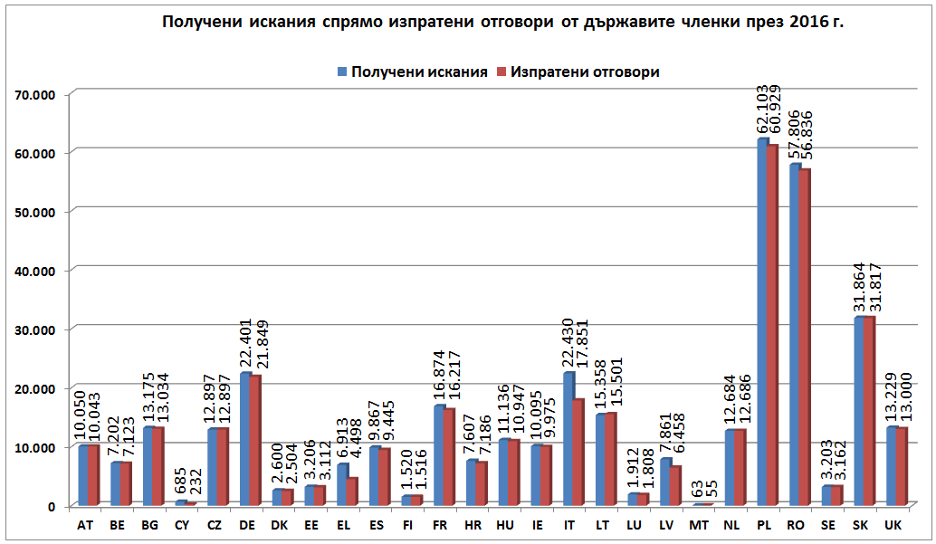

**Обемът на получените искания и на съответните на тях изпратени отговори**, **се различава значително в отделните държави членки**, от 62 000 (PL) до 63 искания (MT) годишно. При анализа на тези разлики трябва да бъдат взети предвид главно два фактора: общото население на държава членка и броят на нейните граждани, пребиваващи в други държави членки. За подробен анализ на статистиката на отделните държави членки, моля. вж. приложението, раздел 2.

Държавите членки, които получиха най-голям брой искания за информация и които впоследствие **отговориха на най-голям брой искания** в абсолютни стойности (не задължително най-големият като съотношение спрямо получените от тях), бяха:

— през 2016 г.: **PL** (17,4 % от всички отговори), следвана от **RO** (16,2 %), **SK** (9,1 %), **DE** (6,2 %), **IT** (5,1 %) и **FR** (4,6 %)

— през 2015 г.: **PL** (18,9 %), следвана от **RO** (17,9 %), **DE** (7,5 %), **IT** (6,5 %), **LT** (5,2 %) и **FR** (4,9 %)

— през 2014 г.: **PL** (20,0 %), следвана от **RO** (13,0 %), **DE** (9,9 %), **IT** (8,5 %), **FR**(5,2 %) и **LT** (5,0 %)

Макар че като цяло всички държави членки дават отговор на исканията, **не на всички искания за информация е изпратен отговор.** В повечето случаи броят на изпратените отговори е малко по-нисък от броя на получените искания за информация, средно с **около 3,9 % през 2016 г.**

По отношение на държавите членки, получили най-голям брой искания през 2016 г., IT не е отговорила на 20,4 % от получените от нея искания (5579), FR на 3,9 % (657), DE на 2,5 % (552), PL на 1,9 % (1174), RO на 1,7 % (970) и SK на 0,1 % (47).

През 2016 г. държавите членки с най-висок процент искания, останали без отговор, бяха: CY (66, 1% от получените от нея искания), EL (34,9 %), IT (20,4 %) и LV (17,8 %).

**3.7. Отговори, при които не са спазени законоустановените срокове**

Друг проблем е, че на някои искания не се отговаря в рамките на законоустановения срок. В таблицата по-долу се прави общ преглед на обема на отговорите, при които не е спазен законоустановеният срок, за всички държави членки през 2016 г.

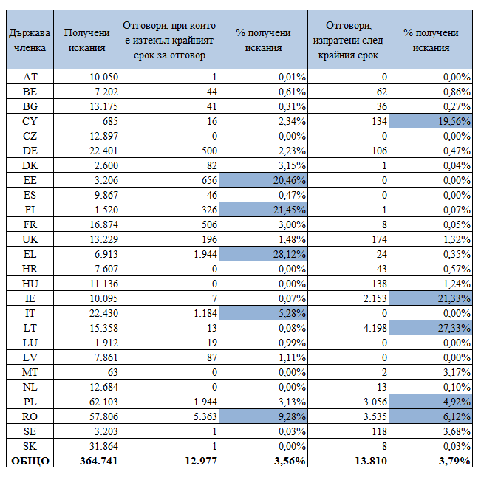

През 2016 г. на около **13 000 искания не е изпратен отговор в рамките на законоустановения срок.** Това представлява **3,6 % от общия** брой искания. Държавите членки с най-големи проблеми по отношение на крайните срокове бяха: EL (28,1 % искания, при които е изтекъл крайният срок за отговор), FI (21,5 %), EE (20,5 %), RO (9,3 %) и IT (5,28 %). По отношение на отговорите, изпратени след законоустановения срок, 27,33 % от отговорите на LT бяха изпратени след крайния срок (4198), 21,33 % от отговорите на IE (2153), 19,56 % от отговорите на CY (134), 6,12 % от отговорите на RO (3535) и 4,92 % от отговорите на PL (3056).

**3.8. Искания за целите на наказателното производство и за други цели**

На графиката по-долу е представено съотношението между исканията за целите на наказателното производство и за други цели, различни от тези на наказателното производство, — от 2012 г. до 2016 г.

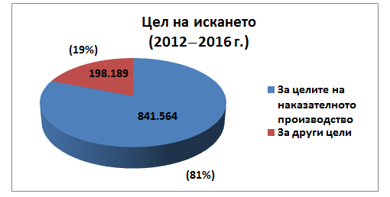

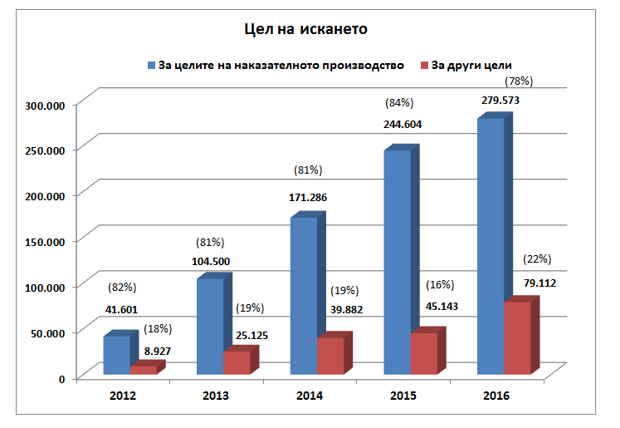

В периода на функциониране на ECRIS средно **81 %** от всички искания бяха направени за целите на **наказателното производство**, а **19 %** за **други цели.** През 2016 г. броят на **исканията за други цели** достигна **79 000**.

През периода 2012—2014 г. процентът на исканията за други цели беше стабилен. Нарастването до **22 %** **през 2016 г.** беше главно в резултат на увеличаващия се брой на исканията за целите на **назначенията** за професионални или организирани доброволни **дейности, включващи пряк и редовен контакт с деца** в изпълнение на **Директива 2011/93/ЕС.** Такива бяха близо **8000 искания през 2016 г.** или 10 % от всички искания за други цели. За сравнение, през 2012 г. обемът на тези искания беше незначителен (7 искания).

През 2016 г. повечето искания за други цели, различни от тези на наказателното производство, бяха направени от **отделни** лица **за получаване на информация за собствените им досиета за съдимост** — 68 % от всички искания за други цели и 15 % от всички направени искания. Следващият най-висок брой искания се отнася до искания от страна на компетентен административен орган за производство, което няма наказателноправен характер (14 % от исканията за други цели и 3,1 % от всички направени искания), искания за назначения в съответствие с Директива 2011/93/ЕС (съответно: 9,9 % и 2,2 %) и искания за получаване на разрешение за притежание на оръжие (съответно: 3,5 % и 0,8 %).

Исканията, свързани с важната цел за получаване на различно гражданство, представляваха само около 1,4 % от всички искания за други цели и 0,3 % от всички искания.

За повече подробности относно обема на исканията за различните категории цели в периода 2014—2016 г. — вж. приложението, раздел 1.6.

**3.9. Искания, засягащи граждани на ЕС и ГТД**

На графиките по-долу е представено съотношението между искания, засягащи граждани на ЕС и ГТД — годишно[11] и средно, за целия период на функциониране на ECRIS.

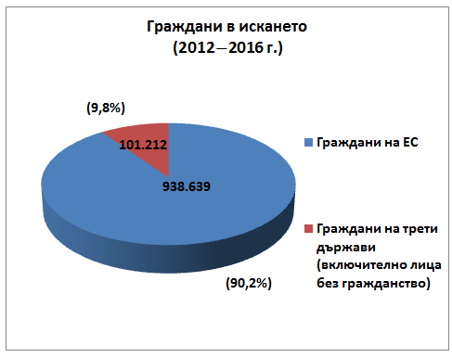

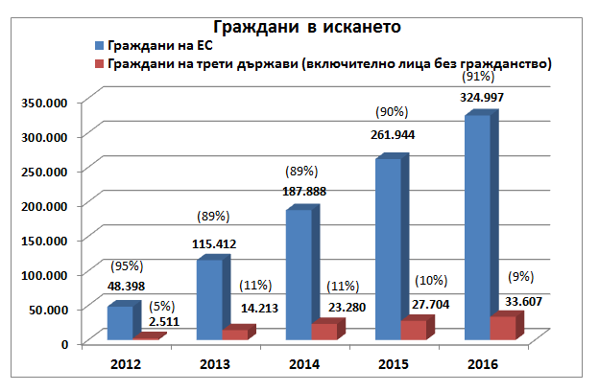

Средно **90 %** от всички искания засягат **граждани на ЕС**, а около **10 % засягат ГТД.** Делът на исканията за лица без гражданство е пределен (0,03 %).

През първата година от функционирането на ECRIS процентът на исканията, засягащи ГТД, беше много нисък (5 %). През 2013 г. този процент се удвои и оттогава остава стабилен. През 2016 г. броят на **исканията за информация за ГТД** достигна **над** **33 000**.

Допълването на правната рамка, предложено от Комисията заедно с настоящия доклад, ще подобри системата ECRIS по отношение на ГТД чрез въвеждане на целева централизирана система, позволяваща ефикасно да се установи(ят) държавата(ите) членка(и), притежаваща(и) в регистрите за съдимост информация за ГТД. Очаква се тази мярка да доведе до значително нарастване на исканията за ГТД.

**3.10. Отговори, съдържащи информация за присъди**

На графиката по-долу е представена информация за дела на отговорите на искания, съдържащи информация за една или повече присъди, отговори, в които няма информация за присъди, и други отговори — годишно[12] и средно, за периода на функциониране на ECRIS.

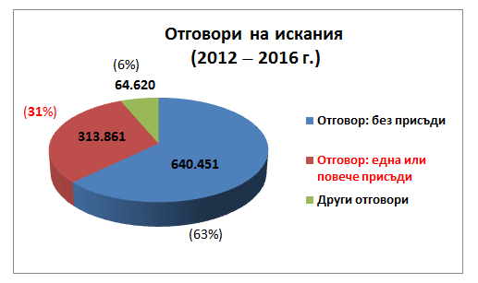

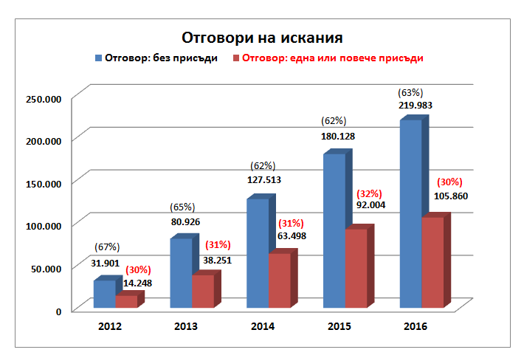

Считано от първата година на функциониране на ECRIS, **31 % от отговорите съдържаха информация за предишни присъди.** Това означава, че в 31 % от случаите въпросното лице вече е било осъждано един или повече пъти, което доказва значението на ECRIS като инструмент за получаване на информация от регистрите за съдимост. През **2016 г.** това бяха над **105 000 отговора, включително информация за присъдите.** През последните пет години отговорите, които не съдържаха информация за присъди, представляваха средно 63 %, а другите отговори бяха 6 %.

1. ОВ L 93, 7.4.2009 г., стр. 23.
2. ОВ L 93, 7.4.2009 г., стр. 33.
3. В член 6, параграф 2 от Решение 2009/316/ПВР на Съвета се предвижда приемане на мерки за изпълнение на ECRIS от Съвета, по-специално установяването на системи и процедури за вписване, позволяващи мониторинг на функционирането на ECRIS, изготвяне на статистика, която няма отношение към личните данни, а е свързана с обмена на информация, получена от регистрите за съдимост, чрез ECRIS.
4. Доклад на Комисията до Европейския парламент и Съвета относно прилагането на Рамково решение 2009/315/ПВР на Съвета от 26 февруари 2009 г. относно организацията и съдържанието на обмена на информация, получена от регистрите за съдимост, между държавите членки, COM (2016) 6 final.
5. COM(2017)344 final.
6. Директива 2011/93/ЕС на Европейския парламент и на Съвета от 13 декември 2011 г. относно борбата със сексуалното насилие и със сексуалната експлоатация на деца, както и с детската порнография и за замяна на Рамково решение 2004/68/ПВР на Съвета, ОВ L 335, 17.12.2011 г., стр. 1.
7. Вж. статистиката на Евростат: <http://ec.europa.eu/eurostat/statistics-explained/index.php/File:Non-> national_population_by_group_of_citizenship,_1_January_2016_(%C2%B9).png
8. Рамково решение 2008/675/ПВР на Съвета за вземане предвид присъдите, постановени в държавите — членки на Европейския съюз, в хода на новообразувани наказателни производства, ОВ L 220, 15.8.2008 г., стр. 32.
9. Други отговори са например откриването на повече от едно лице, когато някое от лицата не е гражданин на държавата членка, получила искането, и т.н.
10. За сравнителната таблица с най-активните държави членки по отношение на обема на изпращане на нотификации, искания и отговори (отделно по категория) — вж. приложението, раздел 1.2.
11. Вж. също таблица в приложението, раздел 1.7.
12. Вж. бележка под линия 9. Вж. също така таблицата в приложението, раздел 1.8.